DAFTAR ISI
DAFTAR ISI 1
DAFTAR GAMBAR 2
DAFTAR TABEL 5
BAB – 7 6
7.1. Editor Operational 6
7.1.1. Single Picklist 6
7.1.2. Double Picklist 7
7.1.3. Curve Editor 8
7.2. Overview Database Editor 9
7.2.1. Exercise 11
7.2.2. Utility 26
7.2.3. Login 76
7.2.4. Shutdown 112

DAFTAR GAMBAR
Gambar 1.Single Picklist 6
Gambar 2.Double Picklist 7
Gambar 3.Curve Editor 8
Gambar 4.Tampilan Utama Database Editor 9
Gambar 5.Tampilan menu pada Database Editor 9
Gambar 6. Exercise 11
Gambar 7. Map – Exercise 11
Gambar 8. Map Control Menu 12
Gambar 9.Game Area – Exercise 12
Gambar 10. Picklist - Game Area 13
Gambar 11. Environment – Exercise 13
Gambar 12. Above Water Advance Setting – Environment 14
Gambar 13. Resources 15
Gambar 14. Force Resources 16
Gambar 15. Platform – Resources 16
Gambar 16. General Resource 17
Gambar 17. Deployment 17
Gambar 18. Grouping Platform 18
Gambar 19. Grouping Platform 18
Gambar 20. Deplay Platform 19
Gambar 21.Platform - Scenario Asset 20
Gambar 22. Initialize 20
Gambar 23. Logistic 21
Gambar 24.Transport 21
Gambar 25. Bases – Base Data 22
Gambar 26.Bases pada peta – Base Data 22
Gambar 27. Base Data 23
Gambar 28. Overlays - Scenario Asset 23
Gambar 29. Overlays pada peta - Scenario Asset 24
Gambar 30. Cursor Position dan Hooked Platform 24
Gambar 31. Game Area Window 24
Gambar 32. Tampilan Utama Database Editor 26
Gambar 33. Database Editor - Utility 26
Gambar 34. Platform 26
Gambar 35. Platform 27
Gambar 36. Sensor – Utility 34
Gambar 37. Menu Sensor 34
Gambar 38. Weapon - Utility 41
Gambar 39. Menu Weapon 41
Gambar 40. Countermeasures 51
Gambar 41. Countermeasures 51
Gambar 42. Other – Utility 56
Gambar 43. Picklist – RPL 56
Gambar 44. Add – RPL 57
Gambar 45. Overlay 58
Gambar 46. Add – Overlay 58
Gambar 47. Test Overlay – Overlay 59
Gambar 48. Tombol Test – Overlay 59
Gambar 49. Obyek Statis 60
Gambar 50. Menu Teks 62
Gambar 51. Tampilan Overlay Teks 62
Gambar 52. Menu Line 63
Gambar 53. Tampilan Overlay Line 63
Gambar 54. Menu Rectangle 64
Gambar 55. Tampilan Overlay Rectangle 64
Gambar 56. Menu Circle 65
Gambar 57. Tampilan Overlay Circle 65
Gambar 58. Menu Ellipse 66
Gambar 59. Tampilan Overlay Ellipse 66
Gambar60. Menu Arc 67
Gambar 61. Tampilan Overlay Arc 67
Gambar 62.Menu Sector 68
Gambar 63.Tampilan Overlay Sector 68
Gambar 64. Menu Grid 69
Gambar 65. Tampilan Overlay Grid 69
Gambar 66. Menu Polygon 70
Gambar 67. Tampilan Overlay Polygon 70
Gambar 68. Notification Warning 71
Gambar 69. Add – Waypoint 72
Gambar 70. frm Waypoint Editor – Waypoint 72
Gambar 71. Tombol Overlay 73
Gambar 72. Keterangan – Waypoint 73
Gambar 73. Add Game Area 75
Gambar 74. Add Game Area - 2 75
Gambar 75. Login 76
Gambar 76. Username –Login 76
Gambar 77. Menu – Login 76
Gambar 78. Platform – Login 77
Gambar 79. Menu Platform 77
Gambar 80. Sensor – Utility 84
Gambar 81. Menu Sensor 84
Gambar 82. Weapon – Utility 90
Gambar 83. Menu Weapon 90
Gambar 84. Countermeasures – Utility 101
Gambar 85. Menu Countermeasures 101
Gambar 86. Other – Utility 106
Gambar 87. Transport List 106
Gambar 88. Add – Transport 107
Gambar 89. Logistic List 108
Gambar 90. Add – Logistic 108
Gambar 91. Base List 109
Gambar 92. Add – Base 110
Gambar 93. Class – Add 110
Gambar 94. Logout 112
Gambar 95. Shutdown 112

DAFTAR TABEL
Tabel 1. Keterangan TombolSingle Picklist 6
Tabel 2. Keterangan Tombol Double Picklist 7
Tabel 3. Keterangan Tombol Pengaturan Kurva 8
Tabel 4. Keterangan pada Database Editor 10
Tabel 5. Keterangan Map Control 12
Tabel 6. Keterangan Environment 14
Tabel 7. Keterangan Advance Setting 14
Tabel 8. Keterangan Grouping Platform 18
Tabel 9. Keterangan Tool Deplay Platform 19
Tabel 10. Keterangan Game Area Window 25
Tabel 11. Keterangan pada Platform 27
Tabel 12. Keterangan pada Sensors 34
Tabel 13. Keterangan pada Weapon 41
Tabel 14. Keterangan pada Countermeasures 51
Tabel 15. Keterangan ToolbarOverlay 59
Tabel 16. Keterangan Statis Overlay 61
Tabel 17. Keterangan frm Waypoint Editor 73
Tabel 18. Keterangan Waypoint 74
Tabel 19. Keterangan pada Platform 77
Tabel 20. Keterangan pada Sensors 84
Tabel 21. Keterangan pada Weapon 91
Tabel 22. Keterangan pada Countermeasures 101

BAB – 7
DATABASE EDITOR

Overview Database Editor

Database Editor adalah aplikasi pengolah data dasar yang ada di simulator ASTC. Aplikasi ini digunakan untuk menambah, memperbarui atau menghapus data-data dasar yang nantinya akan digunakan untuk kebutuhan latihan.
Adapun data-data dasar yang dibutuhkan untuk latihan meliputi data Sensor, Weapon, Countermeasure, Platform, RPL, Overlay dan data-data lain untuk mendukung kebutuhan scenario latihan.
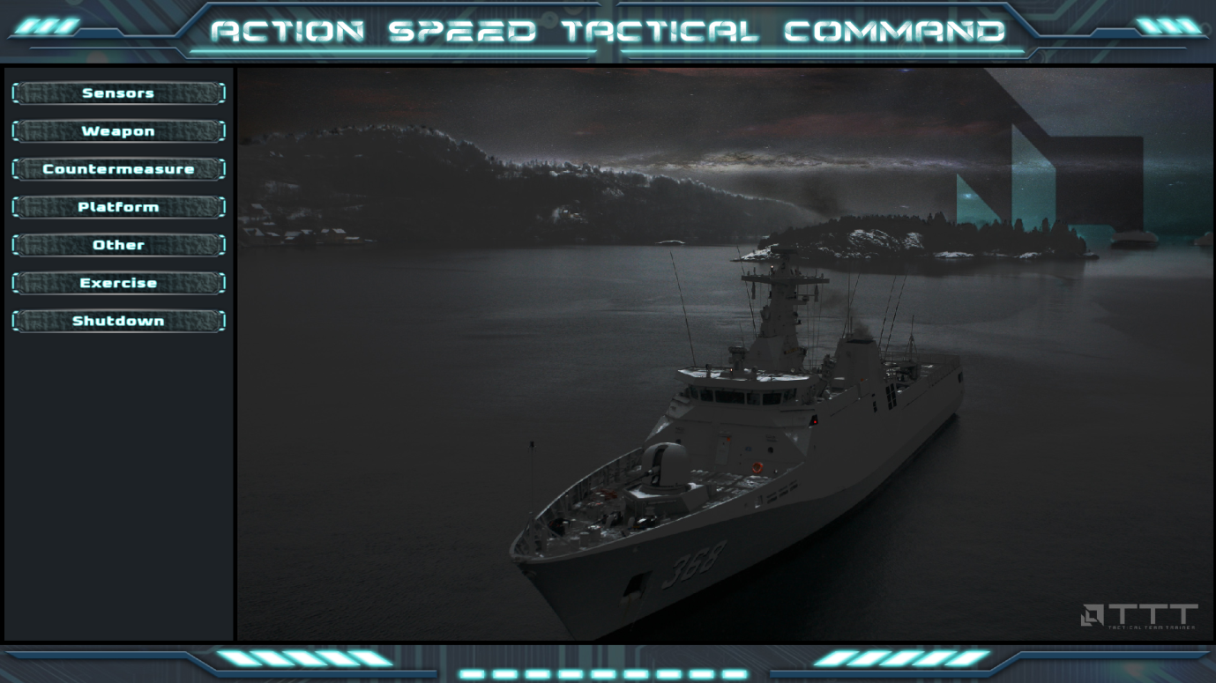
Gambar 1. Tampilan Utama Database Editor

Tabel 1. Keterangan pada Database Editor
Menu | Keterangan
Sensor | Menu yang digunakan untuk mengolah berbagai jenis data penginderaan yang ada dalam Database Editor, meliputi: Radar, Sonar, Sonobouy, ESM, MAD dan EOD
Weapon | Menu yang digunakan untuk mengolah berbagai jenis data Senjata yang ada dalam Database Editor, meliputi: Missile, Torpedo, Mine, Gun dan Bomb.
Countermeasures | Menu yang digunakan untuk mengolah berbagai jenis data Countermeasures yang ada dalam Database Editor, meliputi: Acoustic Decoy, Air Bubble, Chaff, Floating Decoy, Infrared Decoy, Radar Noise Jammer, Self Defensive Jammer dan Towed Jammer.
Platform | Menu yang digunakan untuk mengolah berbagai jenis data Platform yang ada dalam Database Editor, meliputi: Surface, Sub-Surface dan Air.
Other | Menu yang digunakan untuk mengolah berbagai jenis data yang dibutuhkan untuk mendukung kebutuhan latihan meliputi: RPL (Runtime Platform Library), Grapical Overlay, SNR vs POD Curve, Waypoint dan Game Default, Motion dan Waypoint.
Exercise | Menu yang digunakan untuk membuat berbagai macam scenario latihan. Menu ini berisi Sub Menu Scenario, Resource Allocation, Environment dan Game Area.
Shutdown | Menu ini digunakan untuk menutup aplikasi Database Editor.

Sensor
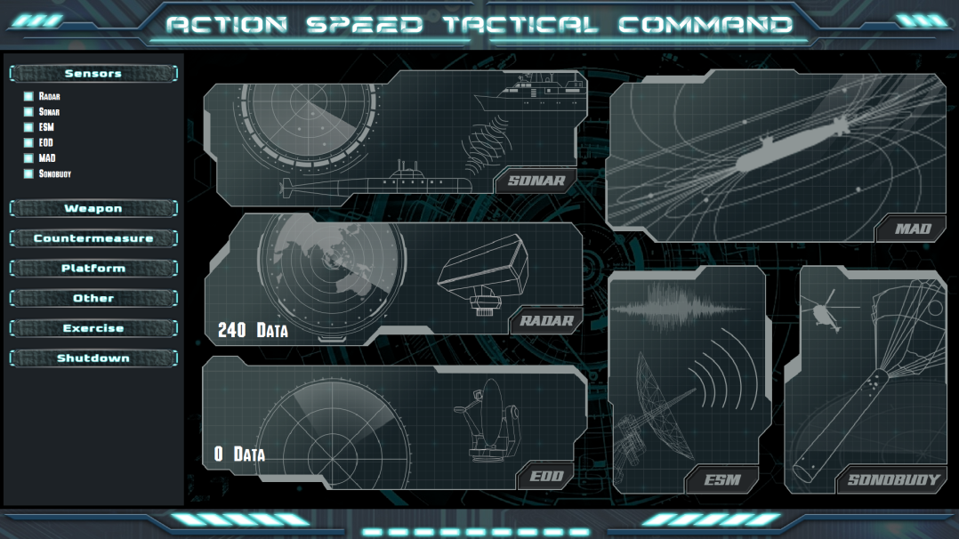
Gambar 2. Tampilan Menu Sensor
    - Radar
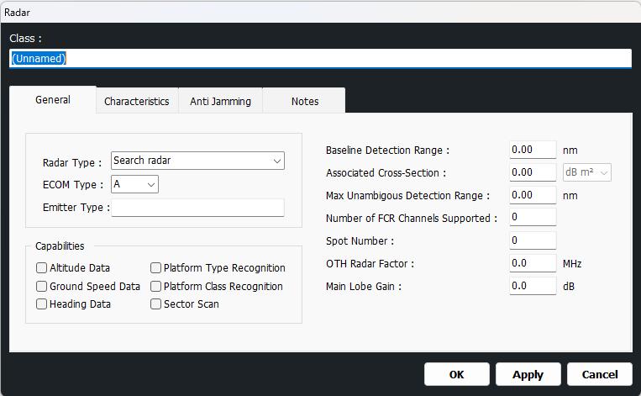

GENERAL
Radar Type | Digunakan untuk menampilkan informasi tipe radar
ECOM Type | Digunakan untuk menampilkan ECOM radar
Emitter Type | Digunakan untuk menampilkan Emitter Type
Capabilities | Digunakan untuk menampilkan informasi kemampuan deteksi Radar.
Other | Baseline Detection Range | Digunakan untuk menampilkan Baseline Detection Range
 | Associated Cross-Section | Digunakan untuk menampilkan Associated Cross-Section
 | Max Unambigous Detection Range | Digunakan untuk menampilkan Max Unambigous Detection Range
 | Number of FCRChannels Supported | Digunakan untuk menampilkan Number of FCRChannels Supported
 | Spot Number | Digunakan untuk menampilkan Spot Number
 | OTH Radar Factor | Digunakan untuk menampilkan OTH Radar Factor
 | Main Lobe Gain | Digunakan untuk menampilkan Main Lobe Gain

CHARACTERISTICS
Frequency | Digunakan untuk menampilkan frekuensi radar
Scan Rate | Digunakan untuk menampilkan kecepatan radar
Pulse Repetition Frequency | Digunakan untuk menampilkan Pulse Repetition Frequency
Pulse Width | Digunakan untuk menampilkan Pulse Width
Power | Digunakan untuk menampilkan Power
Clutter Rejection | Digunakan untuk menampilkan Clutter Rejection
Beam Width | Digunakan untuk menampilkan Beam Width
Vertical Coverage Curve 2 | Digunakan untuk menampilkan Vertical Coverage Curve 2

ANTI JAMMING
Basic Capabilities | Digunakan untuk menampilkan type pada Basic Capabilities Ressistant
Anti Jamming Capable | Digunakan untuk menampilkan type Effect pada Anti Jamming Capable
Jammer Strenght Reduction per Off-Axis Beam | Digunakan untuk menampilkan presentase Jammer Strenght Reduction per Off-Axis Beam
Percentage of Max Unambigous Range with Anti jamming Active | Digunakan untuk menampilkan Percentage of Max Unambigous Range with Anti jamming Active

NOTE
Digunakan untuk menampilkan catatan pada radar

    - Sonar

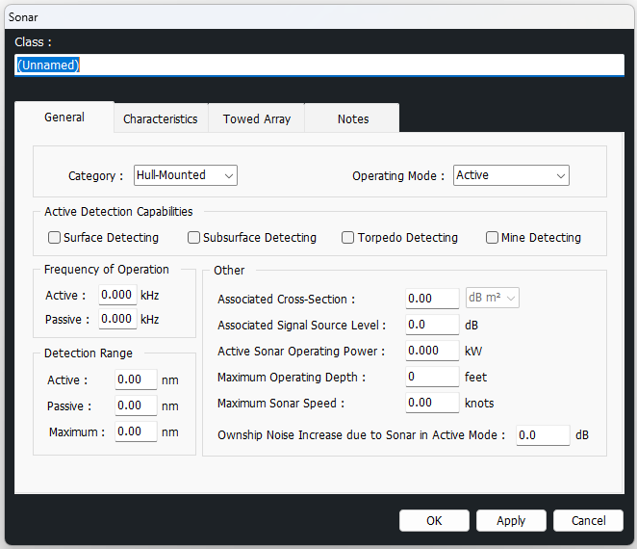

GENERAL
Category |  | Digunakan untuk menampilkan informasi tipe Sonar
Operating Mode |  | Untuk menampilkan Operating Modepada Sonar
Capabilities |  | Digunakan untuk menampilkan informasi Capabilities
Frequency of Operation |  | Active | Digunakan untuk menampilkan Active Frequency of Operation Max
 |  | Passive | Digunakan untuk menampilkan Passive Frequency of Operation Max
Detection Range |  | Active | Untuk menampilkan nilai Active pada Detection Range
 | Passive | Untuk menampilkan nilai Passive pada Detection Range
 | Maximum | Untuk menampilkan nilai Maximumpada Detection Range
Other |  | Associated Cross-Section |  | Digunakan untuk menampilkan Associated Cross-Section
 |  | Associated Signal Source Level |  | Digunakan untuk menampilkan Associated Signal Source Level
 |  | Active Sonar Operating Power |  | Digunakan untuk menampilkan Active Sonar Operating Power
 |  | Max Operating Depth |  | Digunakan untuk menampilkan Max Operating Depth
 |  | Max Sonar Speed |  | Digunakan untuk menampilkan Max Sonar Speed
 |  | Ownship Noise Increase due to Sonar in Active Mode |  | Digunakan untuk menampilkan Ownship Noise Increase due to Sonar in Active Mode

CHARACTERISTIC
Integration Period |  | Active | Digunakan untuk menampilkan Active pada Integration Period
 |  | Passive | Digunakan untuk menampilkan Passive pada Integration Period
Time Interval of Watch Setting |  | Short Range | Digunakan untuk menampilkan Short Range pada Time Interval oif Watch Setting
 |  | Medium Range | Digunakan untuk menampilkan Medium Range pada Time Interval oif Watch Setting
 |  | Long Range | Digunakan untuk menampilkan Long Range pada Time Interval oif Watch Setting
Other | Time Required to Identify Target |  |  | Digunakan untuk menampilkan Time Required to Identify Target
 | Cable Lenght |  |  | Digunakan untuk menampilkan Cable Leght
 | Cable Payout Rate |  |  | Digunakan untuk menampilkan Cable Payout Rate
 | Signal-To-Noise Ration vs Probability of Detection Curve |  |  | Digunakan untuk menampilkan Signal-To-Noise Ration vs Probability of Detection Curve

CHARACTERISTIC
Integration Period |  | Active | Digunakan untuk menampilkan Active pada Integration Period
 |  | Passive | Digunakan untuk menampilkan Passive pada Integration Period
Time Interval of Watch Setting |  | Short Range | Digunakan untuk menampilkan Short Range pada Time Interval oif Watch Setting
 |  | Medium Range | Digunakan untuk menampilkan Medium Range pada Time Interval oif Watch Setting
 |  | Long Range | Digunakan untuk menampilkan Long Range pada Time Interval oif Watch Setting
Other | Time Required to Identify Target |  |  | Digunakan untuk menampilkan Time Required to Identify Target
 | Cable Lenght |  |  | Digunakan untuk menampilkan Cable Leght
 | Cable Payout Rate |  |  | Digunakan untuk menampilkan Cable Payout Rate
 | Signal-To-Noise Ration vs Probability of Detection Curve |  |  | Digunakan untuk menampilkan Signal-To-Noise Ration vs Probability of Detection Curve

NOTE
Digunakan untuk menampilkan catatan pada platform Sonar

    - ESM
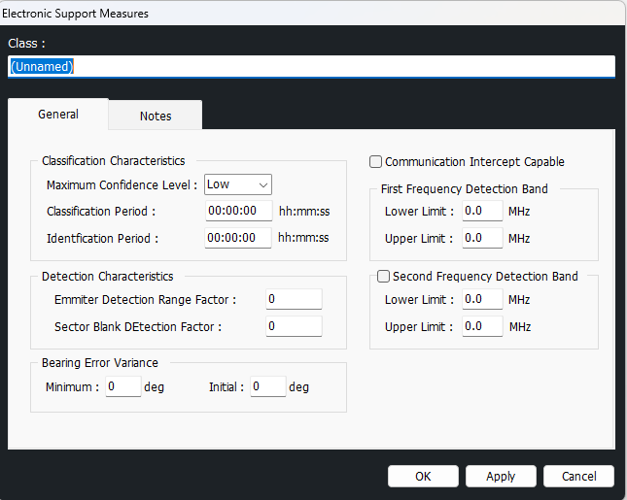

GENERAL
Classiification Characteristics |  |  | Max Confidence Level |  |  |  |  | Digunakan untuk menampilkan Max Confidence Level
 | Classification Period |  |  | Digunakan untuk menampilkan Classification Period
 | Identification Period |  |  | Digunakan untuk menampilkan Identification Period
Communication Intercept Capable |  |  | Untuk menampilkan Communication Intercept Capable
First Frequency Detection Band |  |  | Lower Limit |  |  | Digunakan untuk menampilkan Lower Limit pada First Frequency Detection Band
 |  |  | Upper Limit |  |  | Digunakan untuk menampilkan Upper Limit pada First Frequency Detection Band
Detection Characteristics |  |  | Emmiter Detection Range Factor |  |  |  | Digunakan untuk menampilkan Emmiter Detection Range Factor
 |  |  | Sector Blank Detection Factor |  |  |  | Digunakan untuk menampilkan Sector Blank Detection Factor
Second Frequncy Detection Band |  |  | Lower Limit |  |  | Digunakan untuk menampilkan Lower Limit pada Second Frequncy Detection Band
 |  |  | Upper Limit |  |  | Digunakan untuk menampilkan Upper Limit pada Second Frequncy Detection Band
Bearing Error Variance |  | Minimum |  |  | Digunakan untuk menampilkan Minimum pada Bearing Error Variance
 |  | Initial |  |  | Digunakan untuk menampilkan Initial pada Bearing Error Variance

NOTE
Digunakan untuk menampilkan catatan pada platform ESM

    - EOD
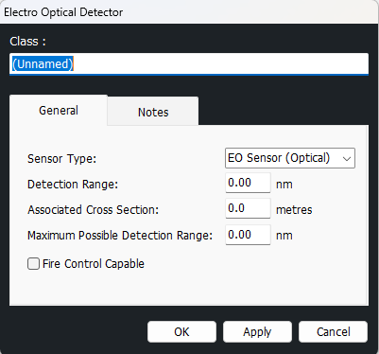

GENERAL
Sensor Type | Digunakan untuk menampilkan tipe sensor
Detection Range | Digunakan untuk menampilkan Detection Range
Associated Cross Section | Digunakan untuk menampilkan Associated Cross Section
Max Possible Detection Range | Digunakan untuk menampilkan Max Possble Detection Range
Communication Intercept Capable | Klik apabila menggunakan

NOTE
Digunakan untuk menampilkan catatan pada platformEOD

    - MAD
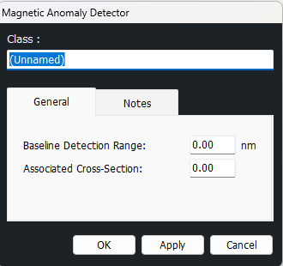

GENERAL
Baseline Detection Range | Digunakan untuk menampilkan informasi Baseline Detection Range
Associated Cross-Section | Digunakan untuk menampilkan informasi Associated Cross-Section

NOTE
Digunakan untuk menampilkan catatan pada platformMAD

    - Sonobuoy
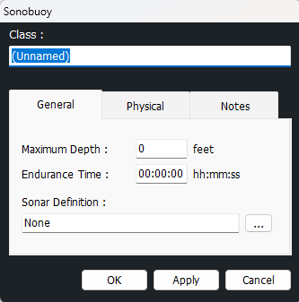

GENERAL
Max Depth | Digunakan untuk menampilkan Max Depth
Endurance Time | Digunakan untuk menampilkan Endrance Time
Sonar Definition | Digunakan untuk menampilkan Sonar Definition

CHARACTERISTICS
Dimensions | Length | Digunakan untuk menampilkan panjang Sonobuoy
 | Width | Digunakan untuk menampilkan lebar Sonobuoy
 | Height | Digunakan untuk menampilkan tinggi Sonobuoy

NOTE
Digunakan untuk menampilkan catatan pada platform Sonobuoy

Weapon
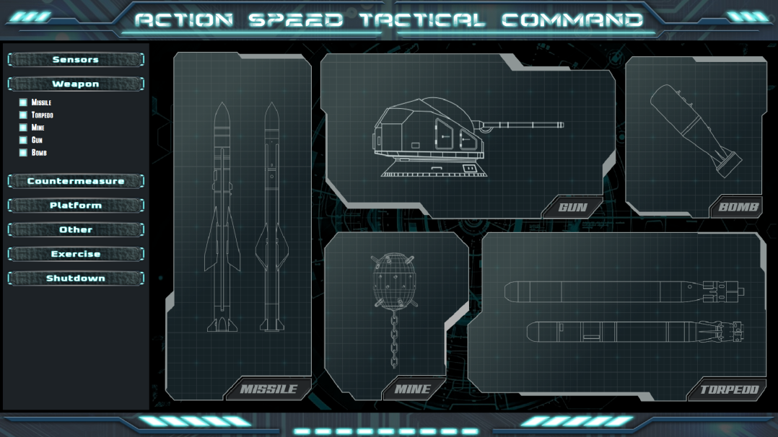
Gambar 4. Tampilan Utama Database Editor
    - Missile
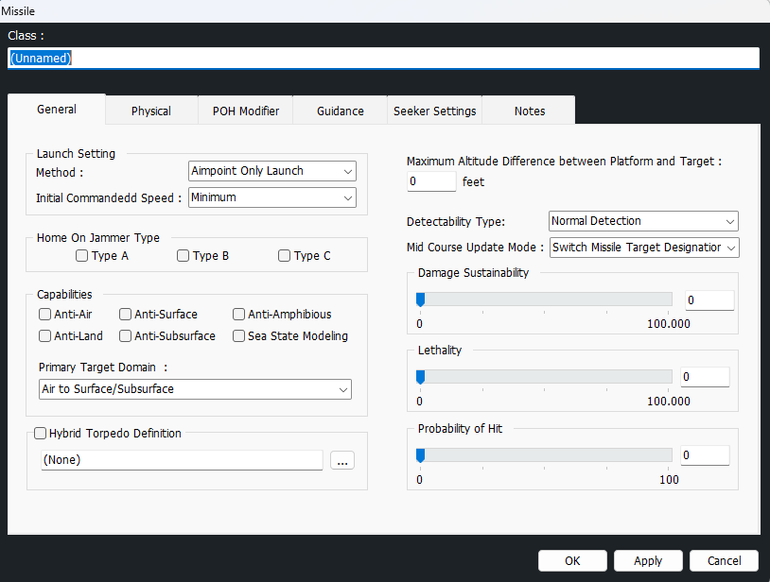

GENERAL
Method | Digunakan untuk menampilkan metode
Initial Commandedd Speed | Digunakan untuk menampilkan Initial Commandedd Speed
Detectability Type | Digunakan untuk menampilkan Detectability Type
MidCourse Update Mode | Digunakan untuk menampilkan MidCourse Update Mode
Capabilities | Digunakan untuk menampilkan kemampuan Missile (Anti Surface, Anti Sub-Surface, Anti Land, Anti Amphibious, Anti Air).
Primary Target Domain | Digunakan untuk menampilkan informasi Primary Target Domain
Hybrd Torpedo Definition | Digunakan untuk menampilkan informasi Hybrd Torpedo Definition
Homne On Jammer Type | Digunakan untuk menampilkan informasi Homne On Jammer Type
Max Altitude Difference between Platform and Target |  | Digunakan untuk menampilkan informasi Max Altitude Difference between Platform and Target
Damage Sustainability | Digunakan untuk menampilkan informasi Damage Sustainability
Lethaly | Digunakan untuk menampilkan informasi Lethaly
Probability of Hit | Digunakan untuk menampilkan informasi Probability of Hit

PHYSICAL
Motion Characteristics | Digunakan untuk menampilkanMotion Characteristics jenis Missile yang dipilih.
Dimensions |  | Length | Digunakan untuk menampilkan informasi panjang Missile
 |  | Width | Digunakan untuk menampilkan informasi lebar Missile
 |  | Height | Digunakan untuk menampilkan informasi tinggi Missile
Booster Separation Required |  | Range | Digunakan untuk menampilkan range pada Booster Separation Required
 |  | Box Width | Digunakan untuk menampilkan lebar kotak
 |  | Box Height | Digunakan untuk menampilkan tinggi kotak
Radar |  | Front | Digunakan untuk menampilkan ukuran kekuatan reflektif radar pada suatu objek dari depan
 |  | Side | Digunakan untuk menampilkan ukuran kekuatan reflektif radar pada suatu objek dari samping
Infrared |  | Front | Digunakan untuk menampilkan ukuran kekuatan reflektif Infrared pada suatu objek dari depan
 |  | Side | Digunakan untuk menampilkan ukuran kekuatan reflektif Infrared pada suatu objek dari samping
Visual/ Electro-Optical |  | Front | Digunakan untuk menampilkan ukuran kekuatan reflektif Visual/ Electro-Optical pada suatu objek dari depan
 |  | Side | Digunakan untuk menampilkan ukuran kekuatan reflektif Visual/ Electro-Optical pada suatu objek dari samping

POH MODIFIER
Missile | Anti-Radiation | Digunakan untuk menampilkan Anti-Radiation
 | Infrared | Digunakan untuk menampilkan Infrared
 | SARH | Digunakan untuk menampilkan SARH
 | TARH | Digunakan untuk menampilkan TARH

GUIDANCE
Primary |  | Digunakan untuk menampilkan informasi primary pada setting guidance pada missile
Secondary |  | Digunakan untuk menampilkan informasi secondary pada setting guidance pada missile
Pursuit |  | Digunakan untuk menampilkan informasi Pursuit pada setting guidance pada missile
Seeker Turn-On Range |  |  | Range |  | Digunakan untuk menampilkan Seeker Turn-On Range
Fly Out Required |  |  | Range |  | Digunakan untuk menampilkan waktu
 |  |  | Altitude |  | Digunakan untuk menampilkan ketinggian
Terminal Guidance |  |  | Capability |  | Digunakan untuk Capability pada terminal Guidance
 |  |  | Start Range |  | Digunakan untuk Start Range pada terminal Guidance
 |  |  | Altitude |  | Digunakan untuk Altitude pada terminal Guidance
 |  |  | Period |  | Digunakan untuk Period pada terminal Guidance
 |  |  | Amplitude |  | Digunakan untuk Amplitude pada terminal Guidance
Seeker Detection Envelope |  |  | Range |  | Digunakan untuk menampilkan informasi range
 |  |  | Elevation |  | Digunakan untuk menampilkan informasi Elevation
 |  |  | Azimuth |  | Digunakan untuk menampilkan informasi Azimuth
 |  |  | Max Firing Depth |  | Digunakan untuk menampilkan informasi Max Firing Depth
 |  |  | Default Cruise Altitude |  | Digunakan untuk menampilkan informasi Default Cruise Altitude
Terminal Acquisition Altitude Require |  |  | Commanded Altitude |  | Digunakan untuk menampilkan informasi Commanded Altitude
Waypoint User for Guidance |  |  | Max Numbers of Waypoint Allowed |  | Digunakan untuk menampilkan informasi Max Numbers of Waypoint Allowed
 |  |  | Min Final Waypoint Leg Lenght |  | Digunakan untuk menampilkan informasi Min Final Waypoint Leg Lenght
SEEKER SETTINGS
Spot Number |  | Digunakan untuk menampilkan Spot Number
ECCM Type |  | Digunakan untuk menampilkan ECCM Type
ECM | Detonation |  |  | Digunakan untuk menampilkan informasi Detonation ECM
 | Detection |  |  | Digunakan untuk menampilkan informasi Detection ECM
IRCM | Detonation |  |  | Digunakan untuk menampilkan informasi Detonation IRCM
 | Detection |  |  | Digunakan untuk menampilkan informasi Detection IRCM
Received Frequency | Upper Limit |  |  | Digunakan untuk menampilkan Upper Limit Received Frequency
 | Lower Limit |  |  | Digunakan untuk menampilkan Lower Limit Received Frequency
Emitter | Frequency |  |  | Digunakan untuk menampilkan Frequency Emitter
 | Pulse Repetition |  |  | Digunakan untuk menampilkan Pulse Repetition Emitter
 | Pulse Width |  |  | Digunakan untuk menampilkan Pulse Width Emitter
 | Scan Rate |  |  | Digunakan untuk menampilkan Scan Rate Emitter
 | Transmitter Power |  |  | Digunakan untuk menampilkan informasi Transmitter Power Emitter

NOTE
Digunakan untuk menampilkan catatan pada platform Missile

    - Torpedo
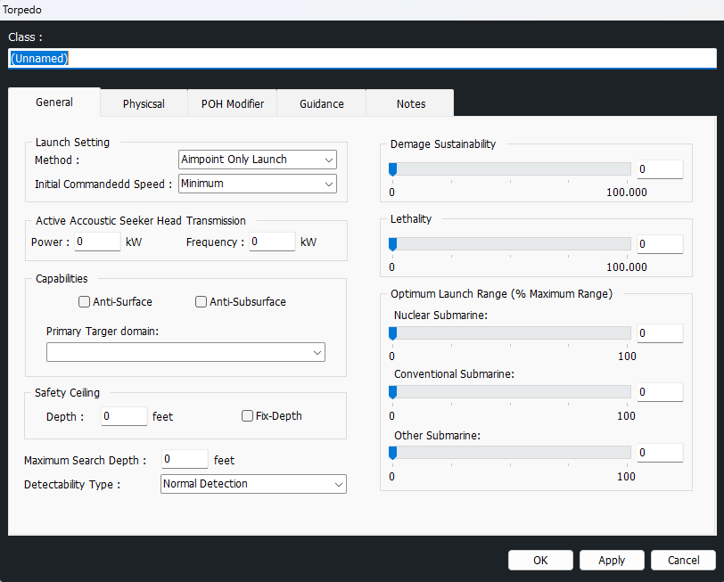

GENERAL
Launch Setting | Method | Digunakan untuk menampilkan informasi Method
 | Initial Commandedd Speed | Digunakan untuk menampilkan informasiInitial Commandedd Speed
Safety Ceiling | Depth | Digunakan untuk menampilkan informasi Depth Safety Ceiling
 | Fix-Depth | Digunakan untuk menampilkan informasiFix-Depth Safety Ceiling
Capabilities | Primary Target Domain | Digunakan untuk menampilkan informasi kemampuan target Torpedo.
Active Accoustic Seeker Head Transmission | Power | Digunakan untuk menampilkan informasi Power Active Accoustic Seeker Head Transmission
 | Frequency | Digunakan untuk menampilkan Frequency Active Accoustic Seeker Head Transmission
Damage Sustainability | Digunakan untuk menampilkan informasi Damage Sustainability
Lethality | Digunakan untuk menampilkan informasi Lethality
Other | Max Search Depth |  | Digunakan untuk menampilkan informasi Max Search Depth
 | Detectability Type |  | Digunakan untuk menampilkan informasi Detectability Type
Optimum Launch Range | Nuclear Submarine |  | Digunakan untuk menampilkan informasi Nuclear Submarine
 | Conventional Sub marie |  | Digunakan untuk menampilkan informasi Conventional Sub marie
 | Other Submarine |  | Digunakan untuk menampilkan informasi Other Submarine

PHYSICAL
Motion Characteristics | Digunakan untuk menampilkan informasi Motion Characteristics jenis Missile yang dipilih.
Dimensions | Length | Untuk menampilkan informasi panjang Torpedo
 | Width | Untuk menampilkan informasi lebar Torpedo
 | Height | Untuk menampilkan informasi tinggi Torpedo
Air Drop Capable | Lateral Deceleration | Untuk menampilkan informasi Lateral Deceleration
 | Decent Rate | Untuk menampilkan informasi Decent Rate
Acoustic Cross-Section | Front | Untuk menampilkan informasi Front pada Acoustic Cross-Section
 | Side | Untuk menampilkan informasi Side pada Acoustic Cross-Section
Acoustic Intensity | Min Speed |  | Untuk menampilkan informasi Min Speed
 | Max Speed |  | Untuk menampilkan informasi Max Speed
 | Cavitation Speed |  | Untuk menampilkan informasi Cavitation Speed
 | Below Cavitation |  | Untuk menampilkan informasi Below Cavitation
 | Above Cavitation |  | Untuk menampilkan informasi Above Cavitation

POH MODIFIER
Torpedo | Wake Homing | Untuk menampilkan informasi Wake Homing
 | Wire-Guided | Untuk menampilkan informasi Wire-Guided
 | Active Acoustic | Untuk menampilkan informasi Active Acoustic
 | Passive Acoustic | Untuk menampilkan informasi Passive Acoustic
 | Active/Passive Acoustic | Untuk menampilkan informasi Active/Passive Acoustic

GUIDANCE
Launch Setting | Primary | Untuk menampilkan informasi Primary
 | Persuit | Untuk menampilkan informasi Persuit
Range | Min | Untuk menampilkan informasi Minimum Range
 | Max | Untuk menampilkan informasi Maximum Range
Seeker Turn-On Range | Range | Untuk menampilkan informasi Seeker Turn-On Range
Seeker Detection Envelope | Range | Untuk menampilkan informasi Range pada Seeker Detection Envelope
 | Azimuth | Untuk menampilkan informasi Azimuth pada Seeker Detection Envelope
 | Elevation | Untuk menampilkan informasi Elevation pada Seeker Detection Envelope
Sinuation Runout | Period | Untuk menampilkan informasi Period pada Sinuation Runout
 | Amplitude |  | Untuk menampilkan informasi Amplitude pada Sinuation Runout
Use Terminal Circle | Radius | Untuk menampilkan informasi Radius Terminal Circle
Other | Default Cruise Depth |  |  | Digunakan untuk menampilkan informasi Default Cruise Depth
 | Wire-Angle Offset |  |  | Digunakan untuk menampilkan informasi Wire-Angle Offset
 | Min Runout Range |  |  | Digunakan untuk menampilkan informasi Min Runout Range
Relative Gyro Angles Require | First Angle |  |  | Digunakan untuk menampilkan informasi First Angle pada Relative Gyro Angles
 | Second Angle |  |  | Digunakan untuk menampilkan informasi Second Angle pada Relative Gyro Angles

NOTE
Digunakan untuk menampilkan catatan pada platform Torpedo

    - Mine
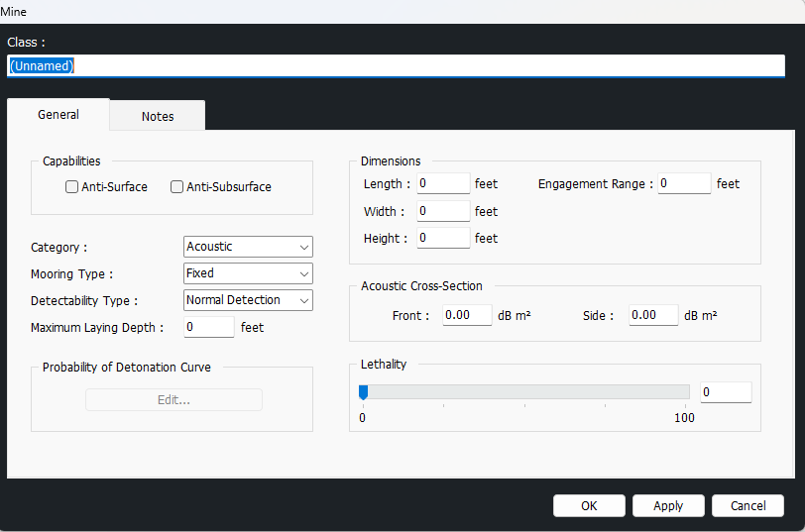

GENERAL
Category | Digunakan untuk menampilkan informasi Category
Mooring Type | Digunakan untuk menampilkan Mooring Type
Detectability Type | Digunakan untuk menampilkan Detectability Type
Max Laying Depth | Digunakan untuk menampilkan Max Laying Depth
Capabilities | Digunakan untuk menampilkan informasiCapabilities
Lethality | Digunakan untuk menampilkan informasi Lethality
Engagement Range | Digunakan untuk mengatur Engagement Range
Acoustic Cross-Section | Front | Untuk menampilkan Front pada Acoustic Cross-Section
 | Side | Untuk menampilkan Side pada Acoustic Cross-Section
Dimensions | Length | Untuk menampilkan informasi panjang Mine
 | Widht | Untuk menampilkan informasi lebar Mine
 | Height | Untuk menampilkan informasi tinggi Mine

NOTE
Digunakan untuk menampilkan catatan pada platform Mine

    - Gun
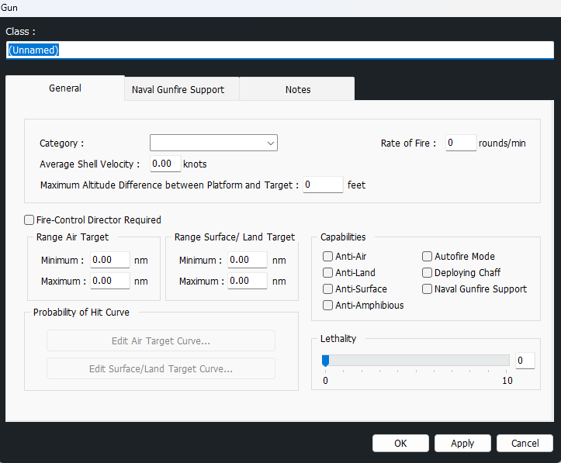

GENERAL
Category |  | Digunakan untuk menampilkan informasi Category
Max Altitude Difference between Platform and Target |  |  | Untuk menampilkan informasi Max Altitude Difference between Platform and Target
Average Shell Velocity |  | Digunakan untuk menampilkan Average Shell Velocity
Rate of Fire |  | Digunakan untuk menampilkan informasi Rate of Fire
Capabilites |  | Digunakan untuk menampilkan informasi Capabilites
Lethality |  | Digunakan untuk menampilkan informasi Lethality
Range | Min for Air Target |  |  | Menampilkan informasi Min for Air Target
 | Max for Air Target |  |  | Menampilkan informasi Max for Air Target
 | Min for Surface/Land Target |  |  | Untuk menampilkan Min for Surface/Land Target
 | Max for Surface/Land Target |  |  | Untuk menampilkan Max for Surface/Land Target

NAVAL GUNFIRE SUPPORT
Deflection Error |  | Min | Untuk menampilkan Minimum pada Deflection Error
 |  | Max | Untuk menampilkan Maximum pada Deflection Error
Other | Max Dispersion Error |  |  | Untuk menampilkan Max Dispersion Error
 | Max Damage Radius |  |  | Untuk menampilkan Max Damage Radius
 | Effective Radius |  |  | Untuk menampilkan Effective Radius
Range Error | Min |  | Untuk menampilkan Minimum Range Error
 | Max |  | Untuk menampilkan Maximum Range Error
Damage Rating |  |  | Digunakan untuk menampilkan Damage Rating

NOTE
Digunakan untuk menampilkan catatan pada platform GUN

    - Bomb
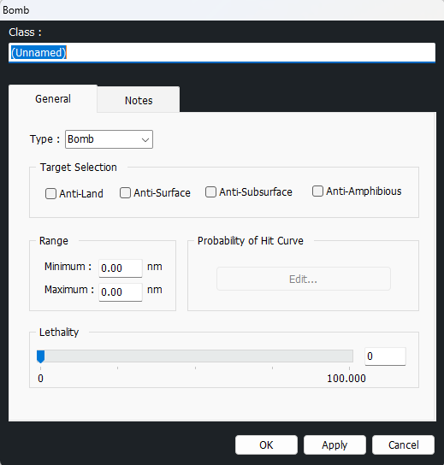

GENERAL
Type | Digunakan untuk menampilkan informasi Type
Capabilities | Digunakan untuk menampilkan informasi Capabilities
Lethality | Digunakan untuk menampilkan informasi Lethality
Range | Min | Digunakan untuk menampilkan Minimum Range
 | Max | Digunakan untuk menampilkan Maximum Range

NOTE
Digunakan untuk menampilkan catatan pada platform BOMB

Countermeasure
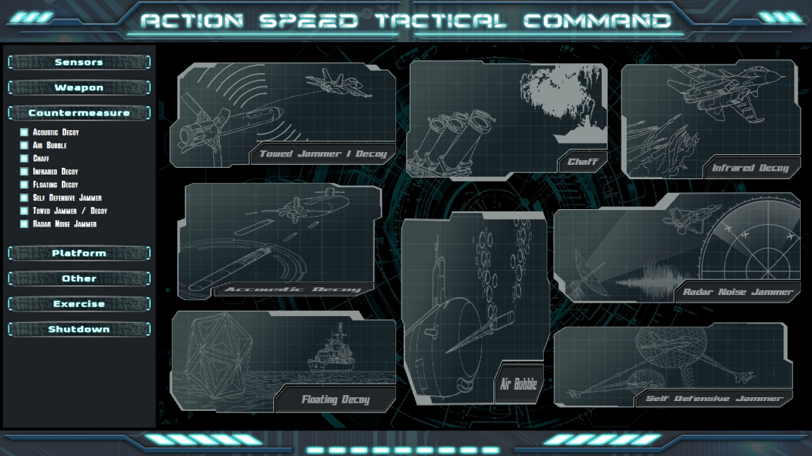
Gambar 4. Tampilan Utama Database Editor
    - Acoustic Decoy
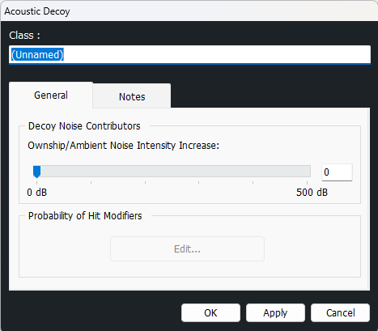

GENERAL
Decoy Noise Contributors | Digunakan untuk menampilkan informasi Decoy Noise Contributors
Probability of Hit Modifiers | Digunakan untuk menampilkan informasi Probability of Hit Modifiers

NOTE
Digunakan untuk menampilkan catatan pada platform Acoustic Decoy

    - Air Bubble
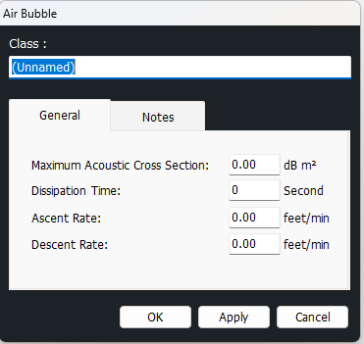

GENERAL
Max Acoustic Cross Section | Digunakan untuk menampilkan Max Acoustic Cross Section
Dissipation Time | Digunakan untuk menampilkan Dissipation Time
Ascent Rate | Digunakan untuk menampilkan Ascent Rate
Descent Rate | Digunakan untuk menampilkan Descent Rate

NOTE
Digunakan untuk menampilkan catatan pada platform Air Bubble

    - Chaff
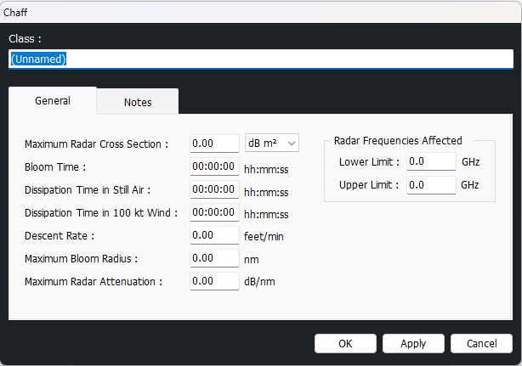

GENERAL
Max Radar Cross Section | Digunakan untuk menampilkan Max Radar Cross Section
Bloom Time | Digunakan untuk menampilkan Bloom Time
Dissipation Time in Still Air | Digunakan untuk menampilkan Dissipation Time in Still Air
Dissipation Time in100 kt Wind | Digunakan untuk menampilkan Dissipation Time in100 kt Wind
Descent Rate | Digunakan untuk menampilkan Descent Rate
Max Bloom Radius | Digunakan untuk menampilkan Max Bloom Radius
Max Radar Attenuation | Digunakan untuk menampilkan Max Radar Attenuation
Radar Frequencies Affected |  | Lower Limit | Digunakan untuk menampilkan LowerRadar Limit Frequencies Affected
 |  | Upper Limit | Digunakan untuk menampilkanUpper Limit Radar Frequencies Affected

NOTE
Digunakan untuk menampilkan catatan pada platform Chaff

    - Infrared Decoy
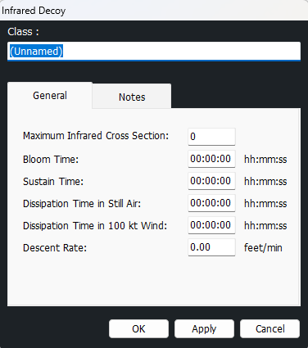
GENERAL
Max Infrared Cross Section | Digunakan untuk menampilkan Max Infrared Cross Section
Bloom Time | Digunakan untuk menampilkan Bloom Time
Sustain Time | Digunakan untuk menampilkan Sustain Time
Dissipation Time in Still Air | Digunakan untuk menampilkan Dissipation Time in Still Air
Dissipation Time in100 kt Wind | Digunakan untuk menampilkan Dissipation Time in100 kt Wind
Descent Rate | Digunakan untuk menampilkan Descent Rate

NOTE
Digunakan untuk menampilkan catatan pada platform Infrared Decoy

    - Floating Decoy
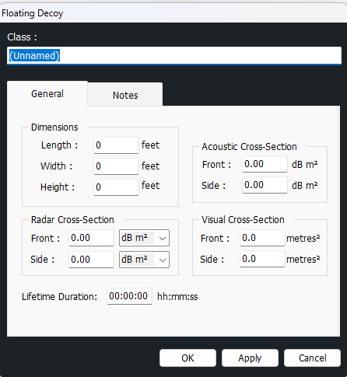

GENERAL
Dimensions | Length | Digunakan untuk menampilkan informasi panjang Floating Decoy
 | Widht | Digunakan untuk menampilkan informasi lebar Floating Decoy
 | Height | Digunakan untuk menampilkan informasi tinggi Floating Decoy
Acoustic Cross-Section | Front | Digunakan untuk menampilkan informasi Front pada Acoustic Cross-Section
 | Side | Digunakan untuk menampilkan informasi Side pada Acoustic Cross-Section
Radar Cross-Section | Front | Digunakan untuk menampilkan informasi Front pada Radar Cross-Section
 | Side | Digunakan untuk menampilkan informasi Side pada Radar Cross-Section
Visual Cross-Section | Front | Digunakan untuk menampilkan informasi Front pada Visual Cross-Section
 | Side | Digunakan untuk menampilkan informasi Side pada Visual Cross-Section
 | Lifetime Duration | Digunakan untuk menampilkan Lifetime Duration pada Visual Cross-Section

NOTE
Digunakan untuk menampilkan catatan pada platform Floating Decoy

    - Self Defensive Jammer
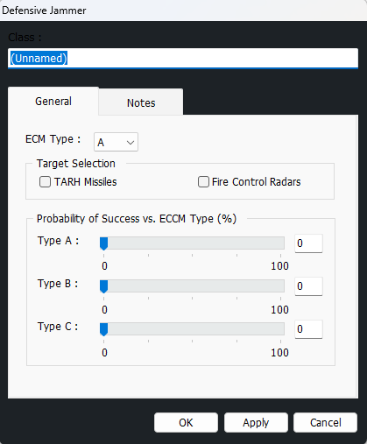

GENERAL
ECM Type | Digunakan untuk menampilkanECM Type
Target Selection | Digunakan untuk menampilkan Target Selection
Probability off Succes vs. ECCM Type (%) |  | Digunakan untuk menampilkan Probability off Succes vs. ECCM Type (%)

NOTE
Digunakan untuk menampilkan catatan Self Defensive Jammer

    - Towed Jammer / Decoy
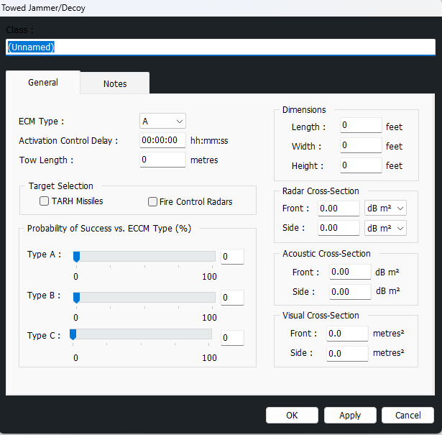

GENERAL
ECM Type | Digunakan untuk menampilkanECM Type
Activation Control Delay | Digunakan untuk menampilkan Activation Control Delay
Tow Length | Digunakan untuk menampilkan Tow Length
Target Selection | Digunakan untuk menampilkan Targe Selection
Probability off Succes vs. ECCM Type (%) | Digunakan untuk menampilkan Probability off Succes vs. ECCM Type (%)
Dimensions | Length | Digunakan untuk menampilkan panjang
 | Widht | Digunakan untuk menampilkan lebar
 | Height | Digunakan untuk menampilkan i tinggi
Radar Cross-Section | Front | Digunakan untuk menampilkan informasi Front pada Radar Cross-Section
 | Side | Digunakan untuk menampilkan informasi Side pada Radar Cross-Section
Acoustic Cross-Section | Front | Digunakan untuk menampilkan informasi Front pada Acoustic Cross-Section
 | Side | Digunakan untuk menampilkan informasi Side pada Acoustic Cross-Section
Visual Cross-Section | Front | Digunakan untuk menampilkan informasi Front pada Visual Cross-Section
 | Side | Digunakan untuk menampilkan informasi Side pada Visual Cross-Section

NOTE
Digunakan untuk menampilkan catatan Towed Jammer Decoy

    - Radar Noise Jammer
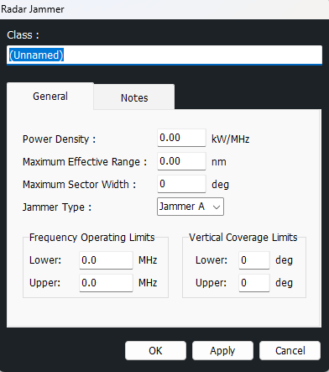

GENERAL
Power Density | Digunakan untuk menampilkan Power Density
Max Effective Range | Digunakan untuk menampilkan Max Effective Range
Max Sector Width | Digunakan untuk menampilkan Max Sector Width
Jammer Type | Digunakan untuk menampilkan Jammer Type
Frequency Operating Limits | Lower | Digunakan untuk menampilkan Lower Frequency Operating Limits
 | Upper | Digunakan untuk menampilkan Upper Frequency Operating Limits
Vertical Coverage Limits | Lower | Digunakan untuk menampilkan Lower Vertical Coverage Limits
 | High | Digunakan untuk menampilkan High

NOTE
Digunakan untuk menampilkan catatan Radar Noise Jammer

Platfrom
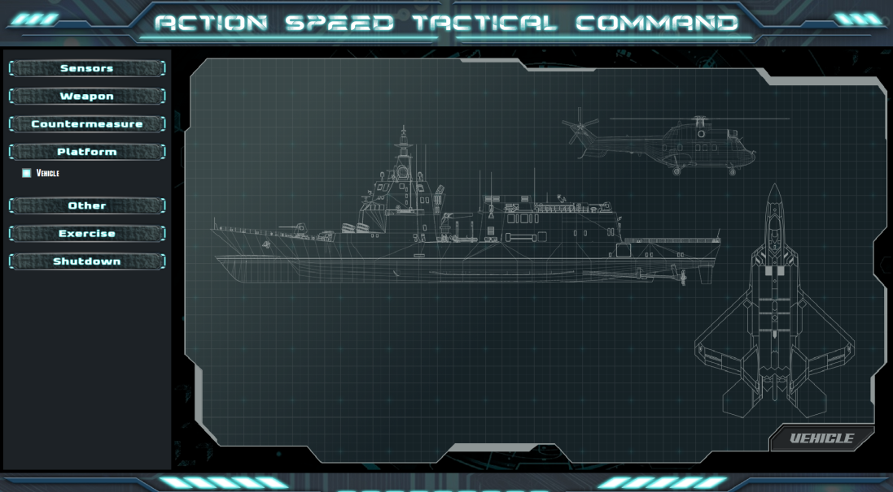
Gambar 4. Tampilan Utama Database Editor
    - Vehicle
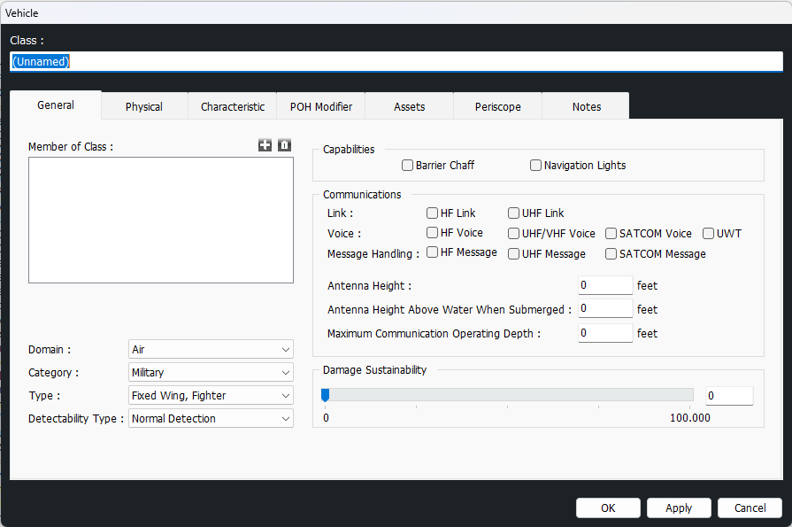

Other
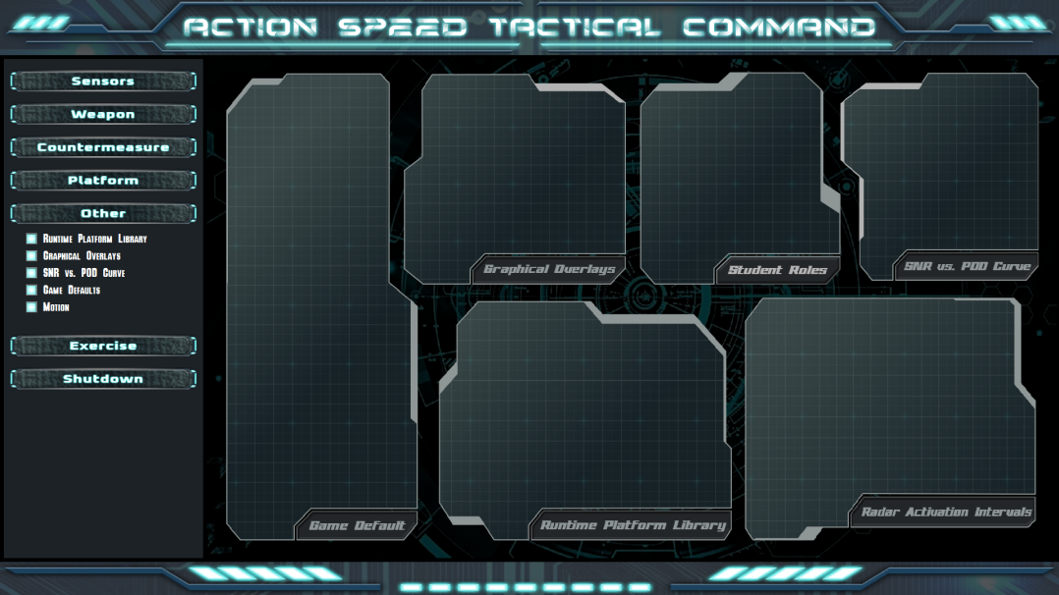
Gambar 4. Tampilan Utama Database Editor

    - Runtime Platform Library
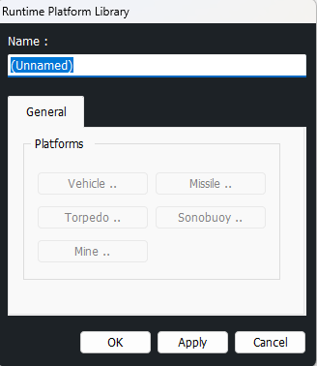

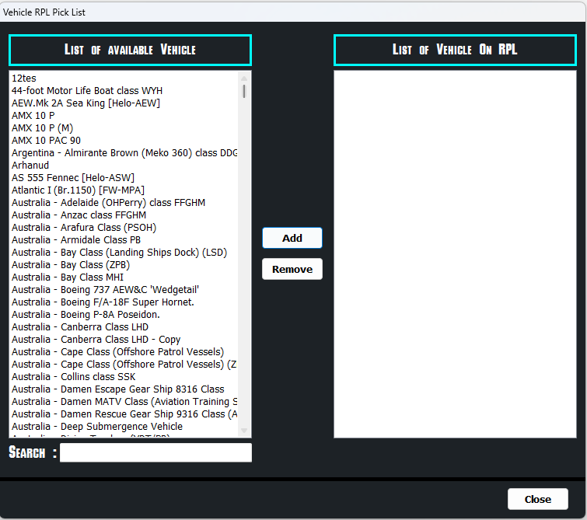

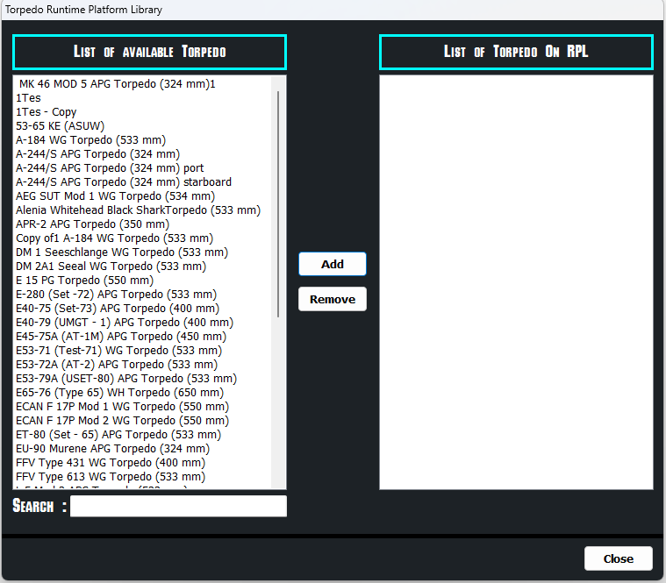

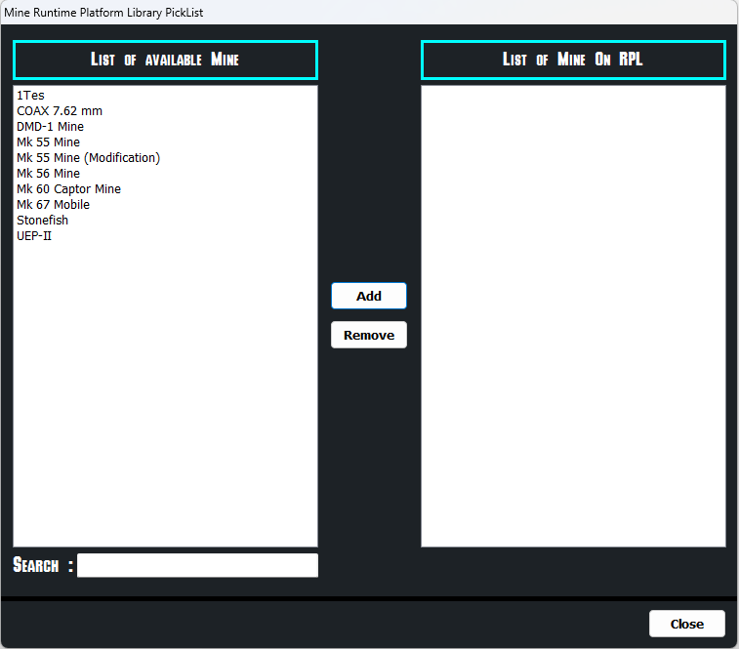

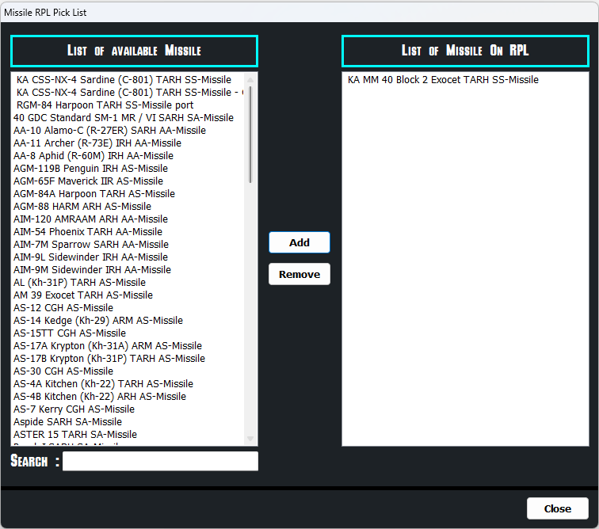

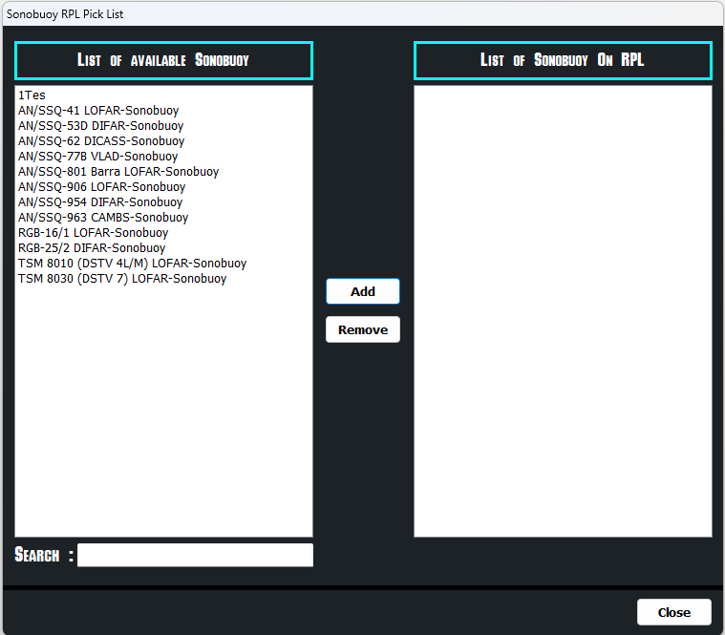

    - Graphical Overlays
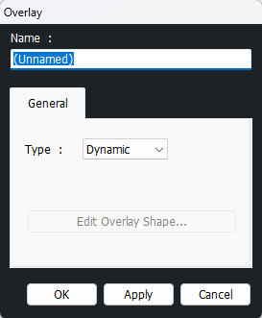

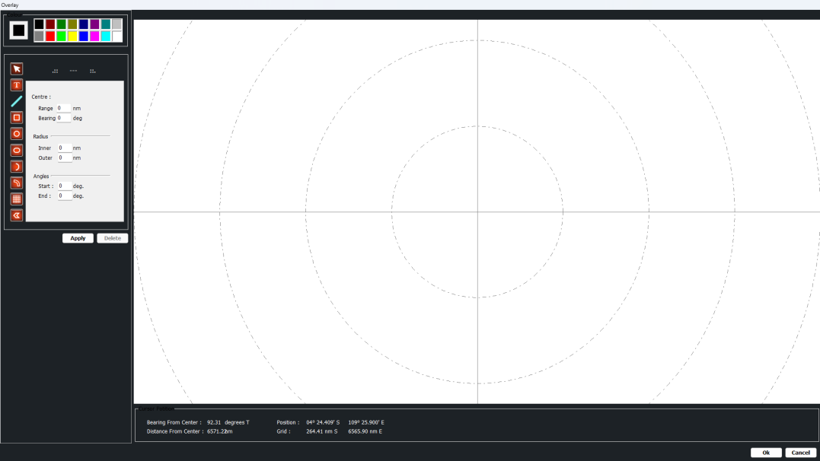

    - SNR vs. POD Curve
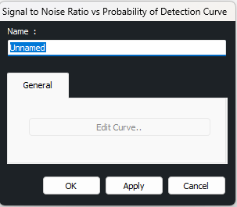

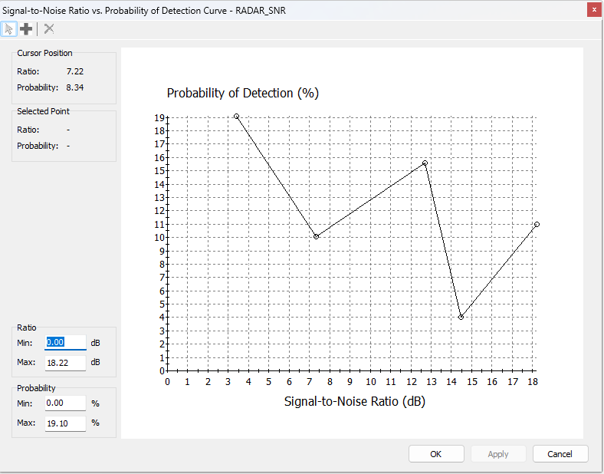

    - Game Defaults
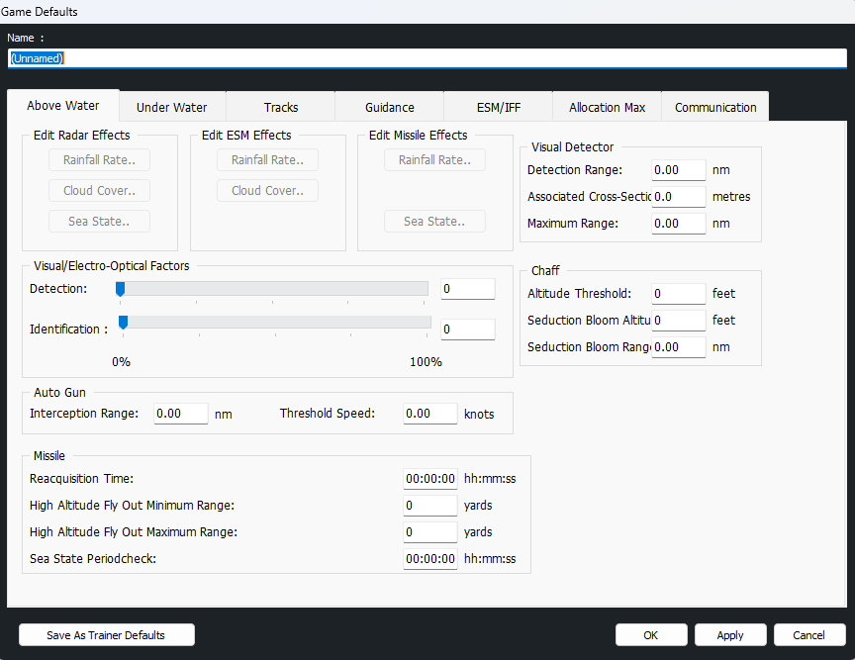

    - Mottion
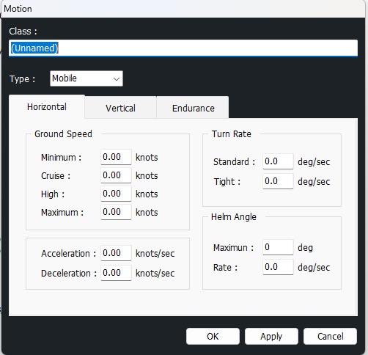

Exercise
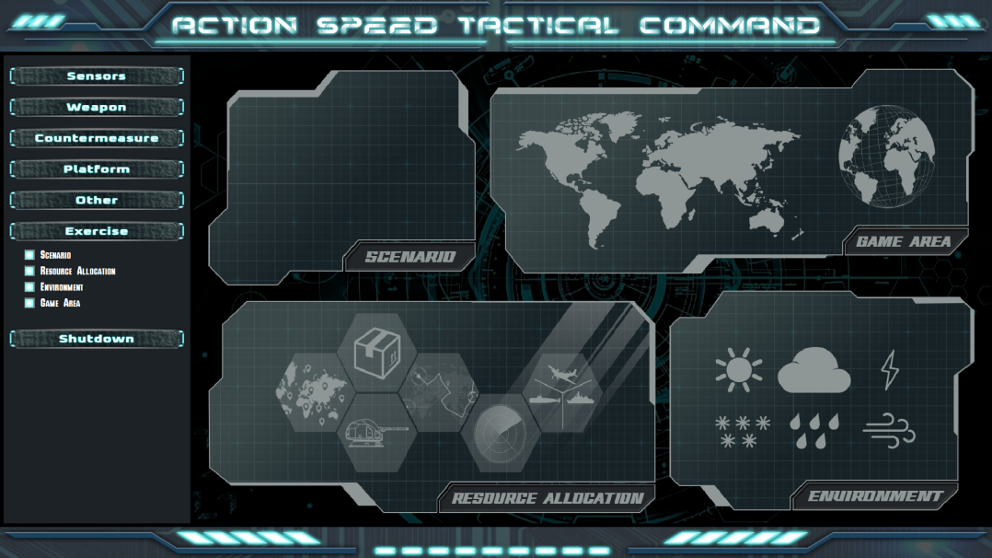
Gambar 4. Tampilan Utama Database Editor
    - Scenario
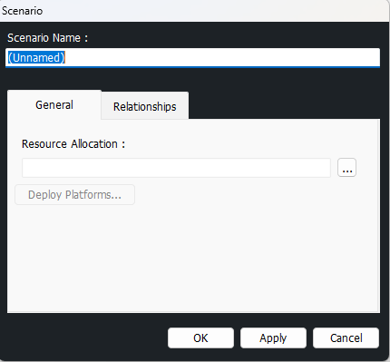
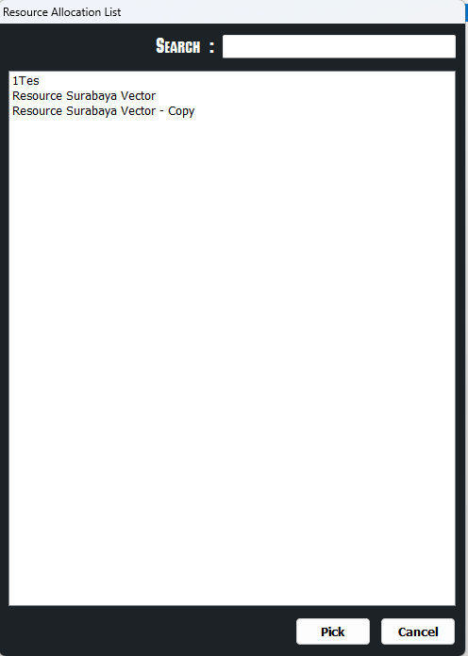

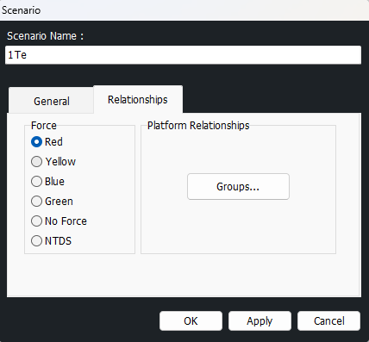

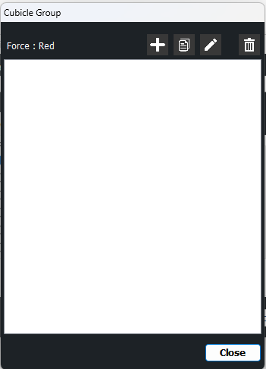

    - Resource Allocation
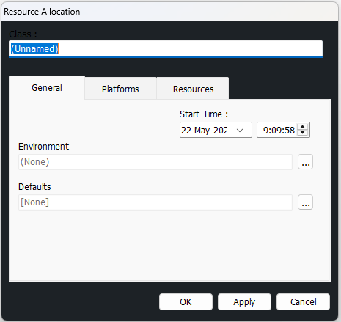

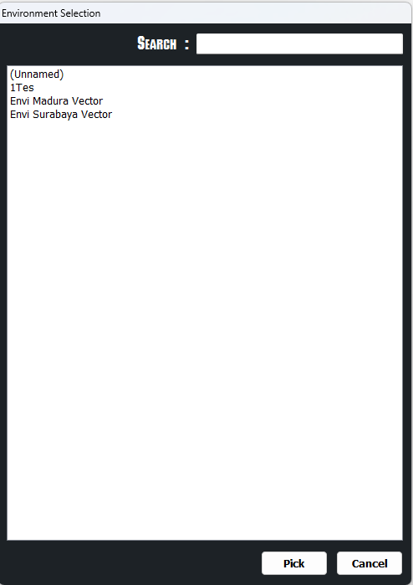

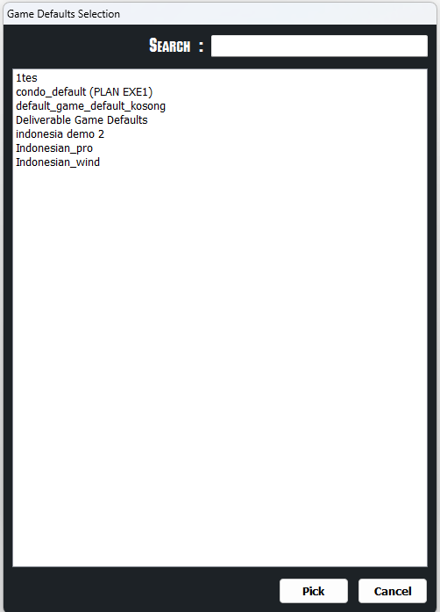

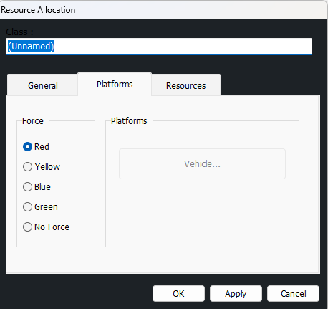

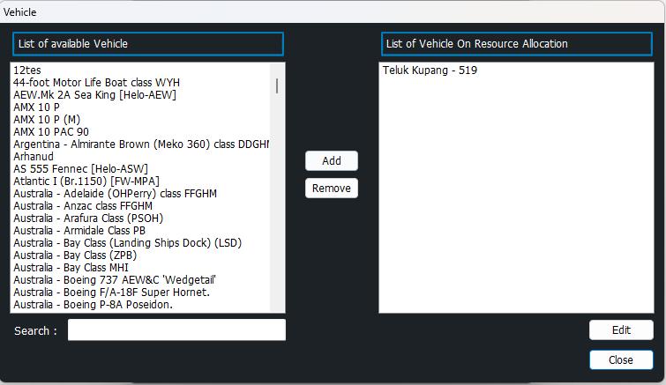

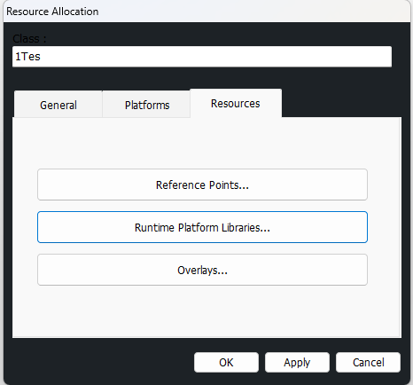

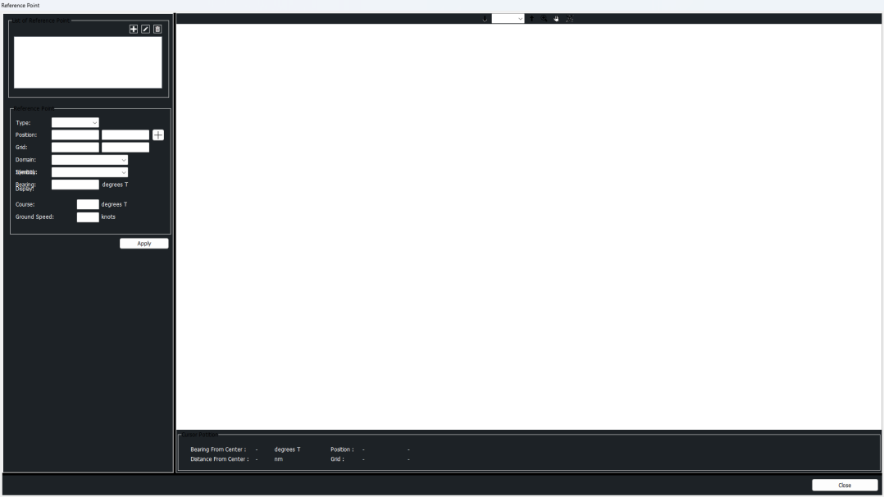

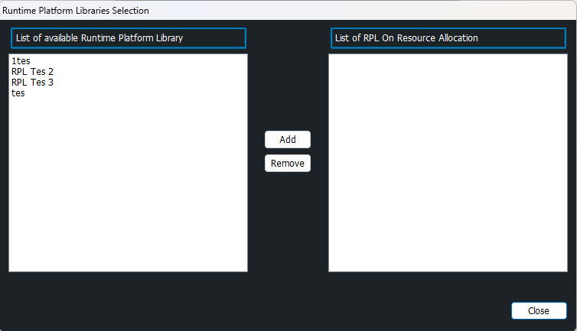

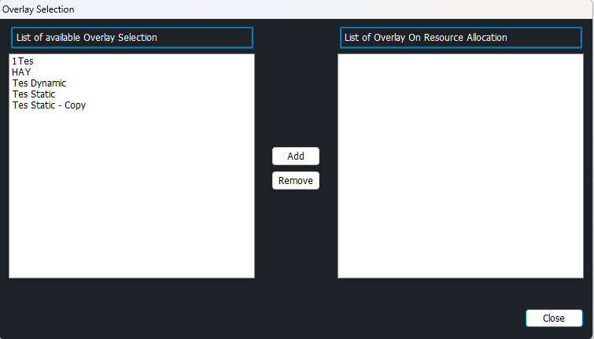

    - Evironment
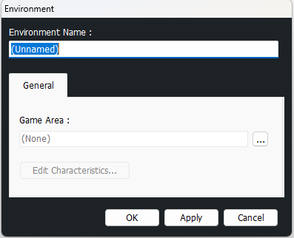

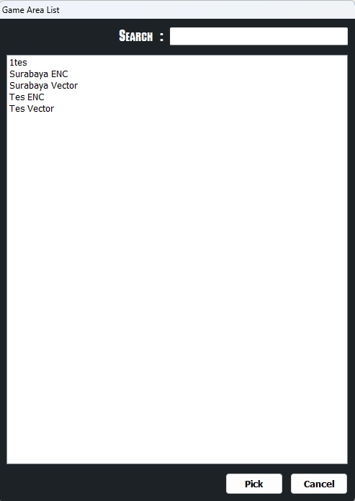

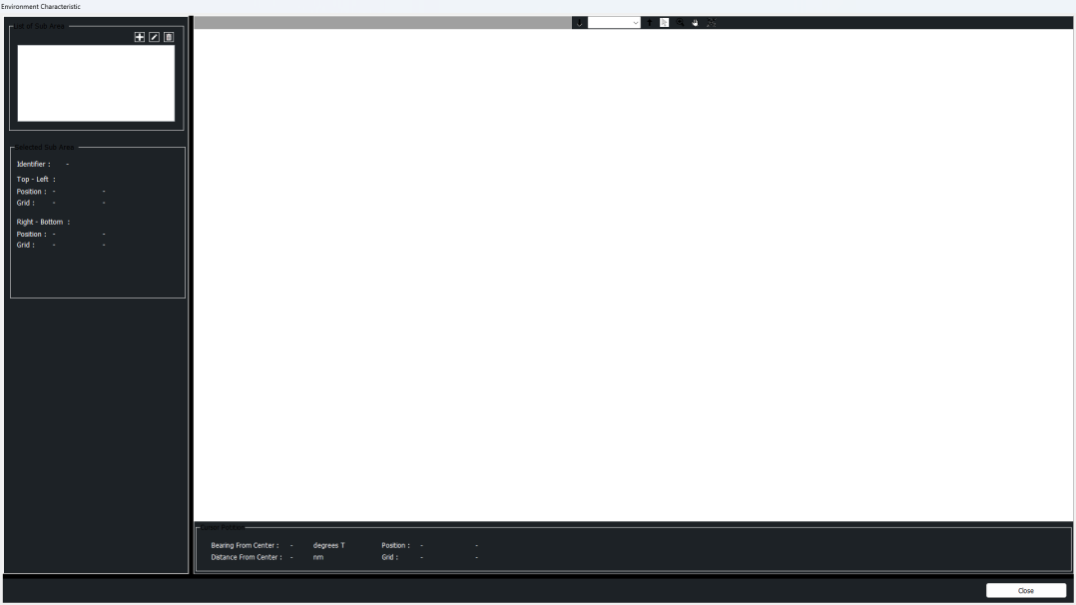

    - Game Area
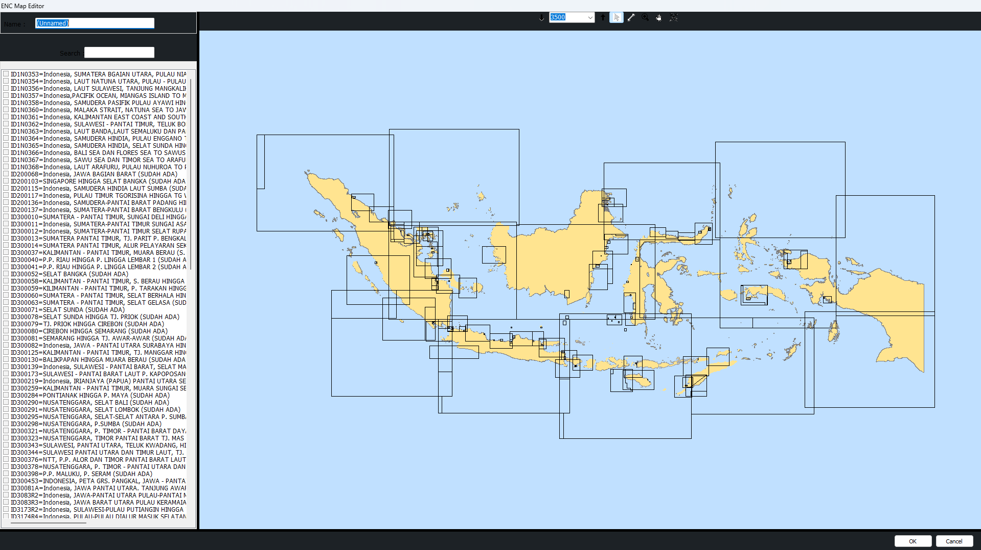

S

Shutdown

